Министерство образования и молодежной политики Свердловской области



ГАПОУ СО «Екатеринбургский колледж транспортного строительства»

Отчёт по программе «**Практическая работа 16 (2)**»

Выполнил: Малюгин Кирилл Алексеевич

Группа: ПР-22

Преподаватель: Мирошниченко Г.В

2023

**Задание:**

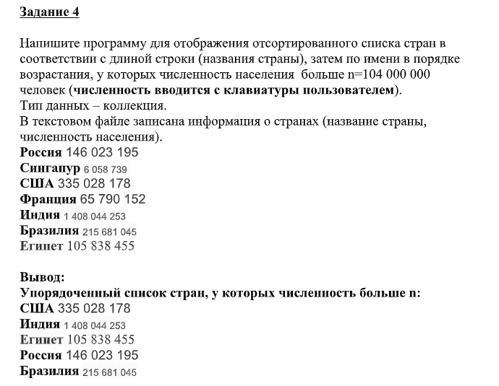

**Входные данные**

**N – число что упорядочить страны, вводится в textbox, тип LONG**

**Входные данные берутся из выбран. файла:**

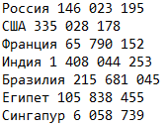

**Выходные данные**

**Упорядоченный список стран, у которых численность больше входного n**

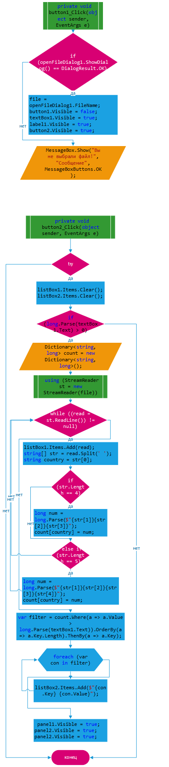**Блок схема**

**Листинг программы**

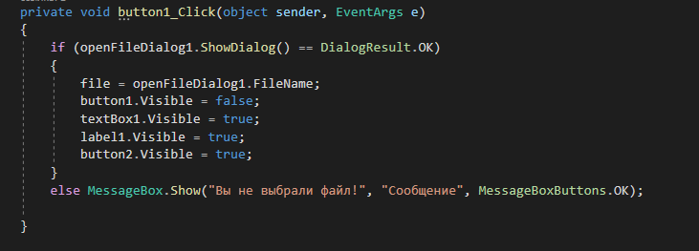

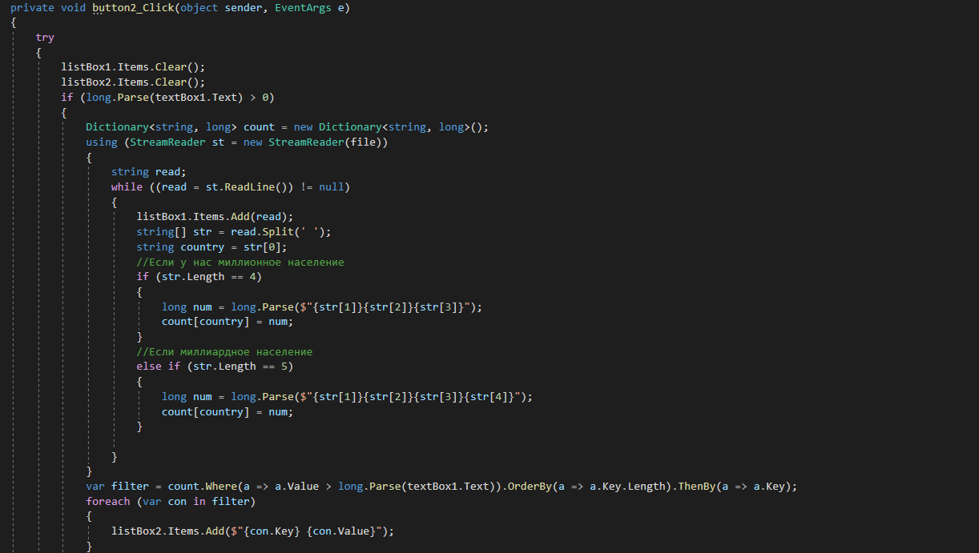

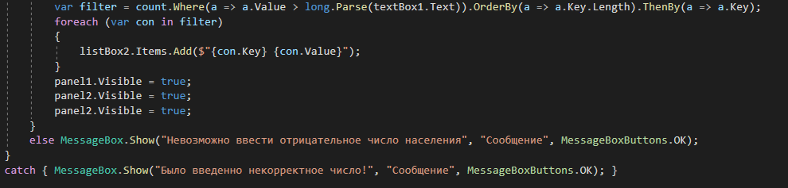

**Тестовые ситуации**

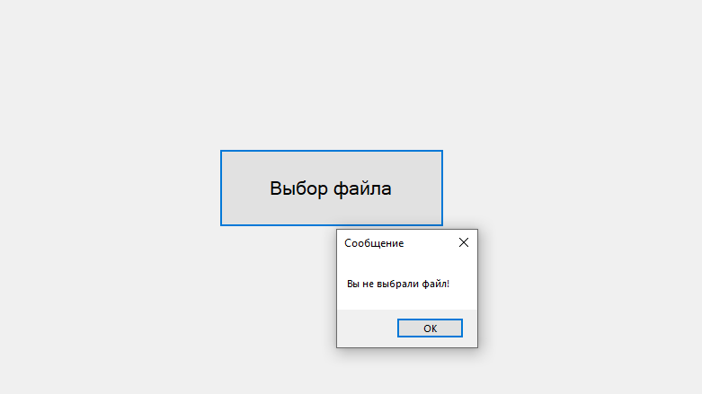

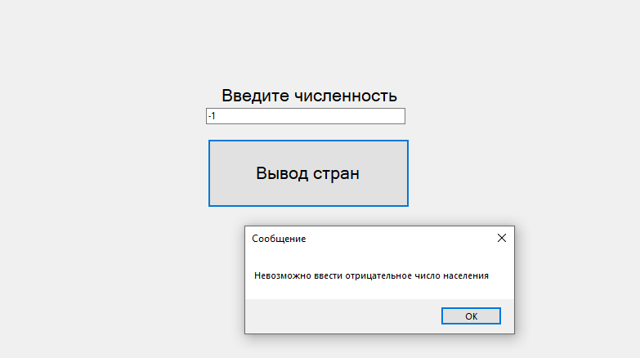

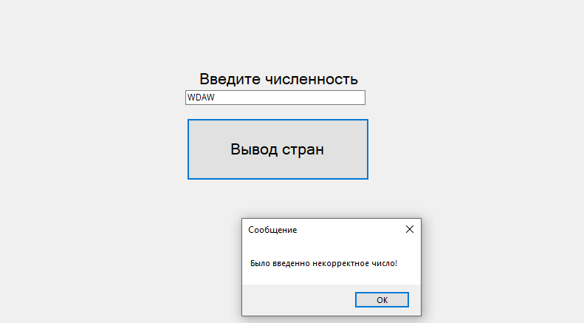

**Вывод**

